**SIEMENS Buchstaben_Projekt**

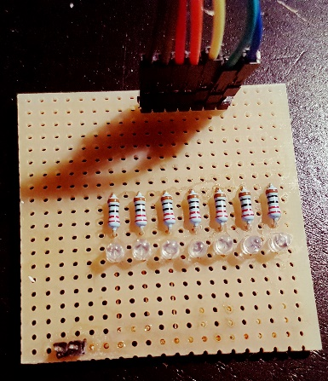

**Datum:** 27.09.2017

**Name:** Christodoulakis Ioannis

S I E M E N S

**Software_Teil_2:**

**Zustandsdiagramm:**

|  |  |  |  |  |  |  |
| --- | --- | --- | --- | --- | --- | --- |
| LED1 | LED2 | LED3 | LED4 | LED5 | LED6 | LED7 |
| **S** | **I** | **E** | **M** | **E** | **N** | **S** |
| - | - | - | - | - | - |  |
| Verzögerungszeit | | | | | | |
| - | - | - | - | - |  |  |
| Verzögerungszeit | | | | | | |
| - | - | - | - |  |  |  |
| Verzögerungszeit | | | | | | |
| - | - | - |  |  |  |  |
| Verzögerungszeit | | | | | | |
| - | - |  |  |  |  |  |
| Verzögerungszeit | | | | | | |
| - |  |  |  |  |  |  |
| Verzögerungszeit | | | | | | |
|  |  |  |  |  |  |  |
| Verzögerungszeit | | | | | | |
|  |  |  |  |  |  | - |
| Verzögerungszeit | | | | | | |
|  |  |  |  |  | - | - |
| Verzögerungszeit | | | | | | |
|  |  |  |  | - | - | - |
| Verzögerungszeit | | | | | | |
|  |  |  | - | - | - | - |
| Verzögerungszeit | | | | | | |
|  |  | - | - | - | - | - |
| Verzögerungszeit | | | | | | |
|  | - | - | - | - | - | - |
| Verzögerungszeit | | | | | | |
| - | - | - | - | - | - | - |

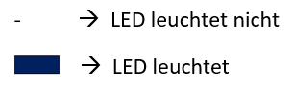

**Testprotokoll_2:**

Die Software wurde getestet und funktioniert.